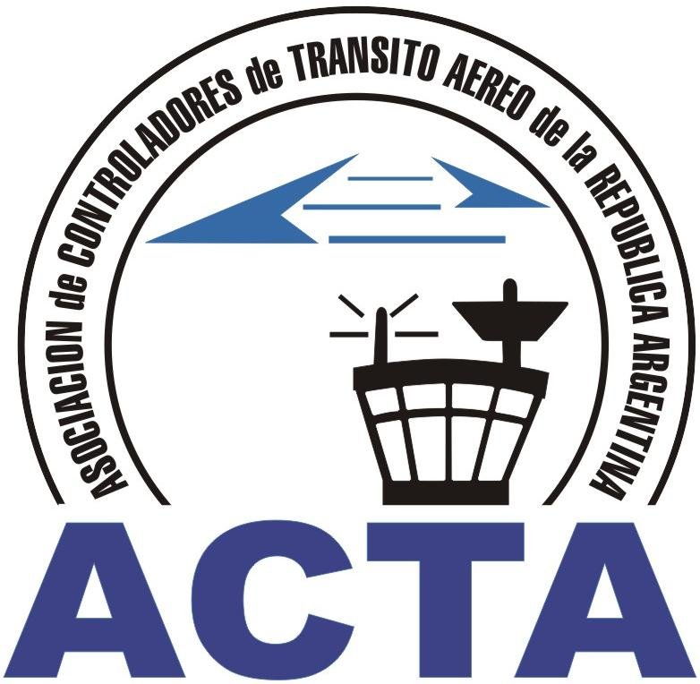
Hacia la Aviación Civil, JUNTOS.
INFO ACTA (17/09)

El 27 de Abril de 2009 se llevaron a cabo las Elecciones para Comisión Directiva y Comisión Revisora de Cuentas, para el período 2009-2013, la misma tuvo una amplia convocatoria, siendo destacable la gran participación de los colegas del interior de nuestro país.
De esta manera, resultó electa la Lista Azul logrando el 67% de los votos del padrón electoral, quedando integrada de la siguiente manera:
Presidente Cesar Salas
Secretario Gabriela Logatto
Tesorero Luis Funes
Vocal Titular 1^{ro} Marcelo Paredes
Vocal Suplente1^{ro} Leticia Gutierrez
Vocal Titular 2^{do} Ignacio Oliva
Vocal Suplente 2^{do} Estela Gras

Mientras que la Comisión Revisora de Cuentas será integrada por:

Miembro Titular Eduardo Nogueras
Miembro Suplente Miriam Gonzalez

Los mismos asumirán en su cargo el 29 de abril de 2009.

El acto electoral se llevó a cabo normalmente, demostrando que solo este tipo de procesos democráticos son capaces de hacer un ACTA fuerte, libre y democrática, logrando el afianzamiento del máximo órgano social, pudiendo el mismo funcionar sin ataduras ni especulaciones externas o dudas, elevando la representatividad al más alto Nivel Nacional, Regional e Internacional.

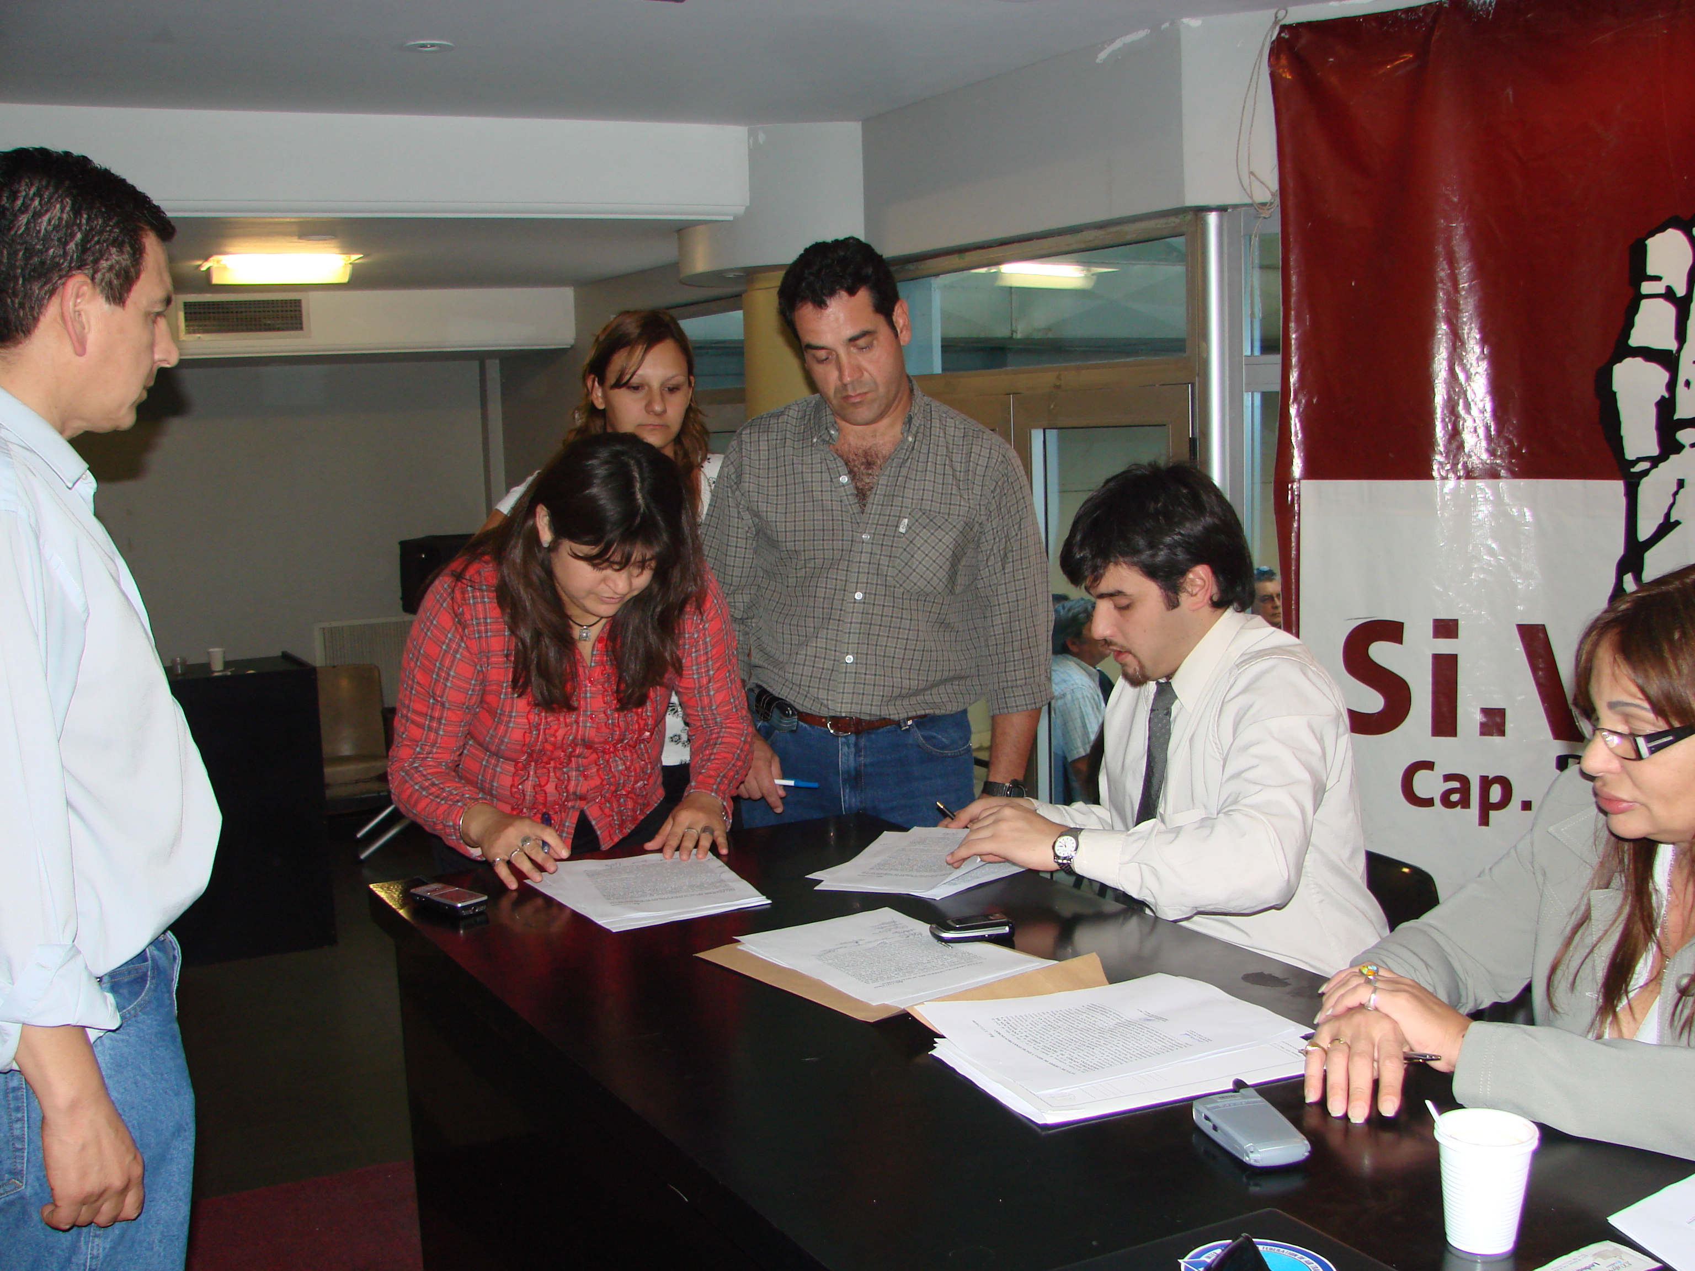

Orgullosos de haber servido a nuestra profesión durante estos 4 años, estamos convencidos que aquellos nuevos protagonistas continuaran el camino comenzado hace mas de 10 años, asegurando el crecimiento tan necesario en esta etapa. Deseándoles el mayor de los éxitos en lo que hoy comienza, que seguramente marcara la historia de nuestra profesión.

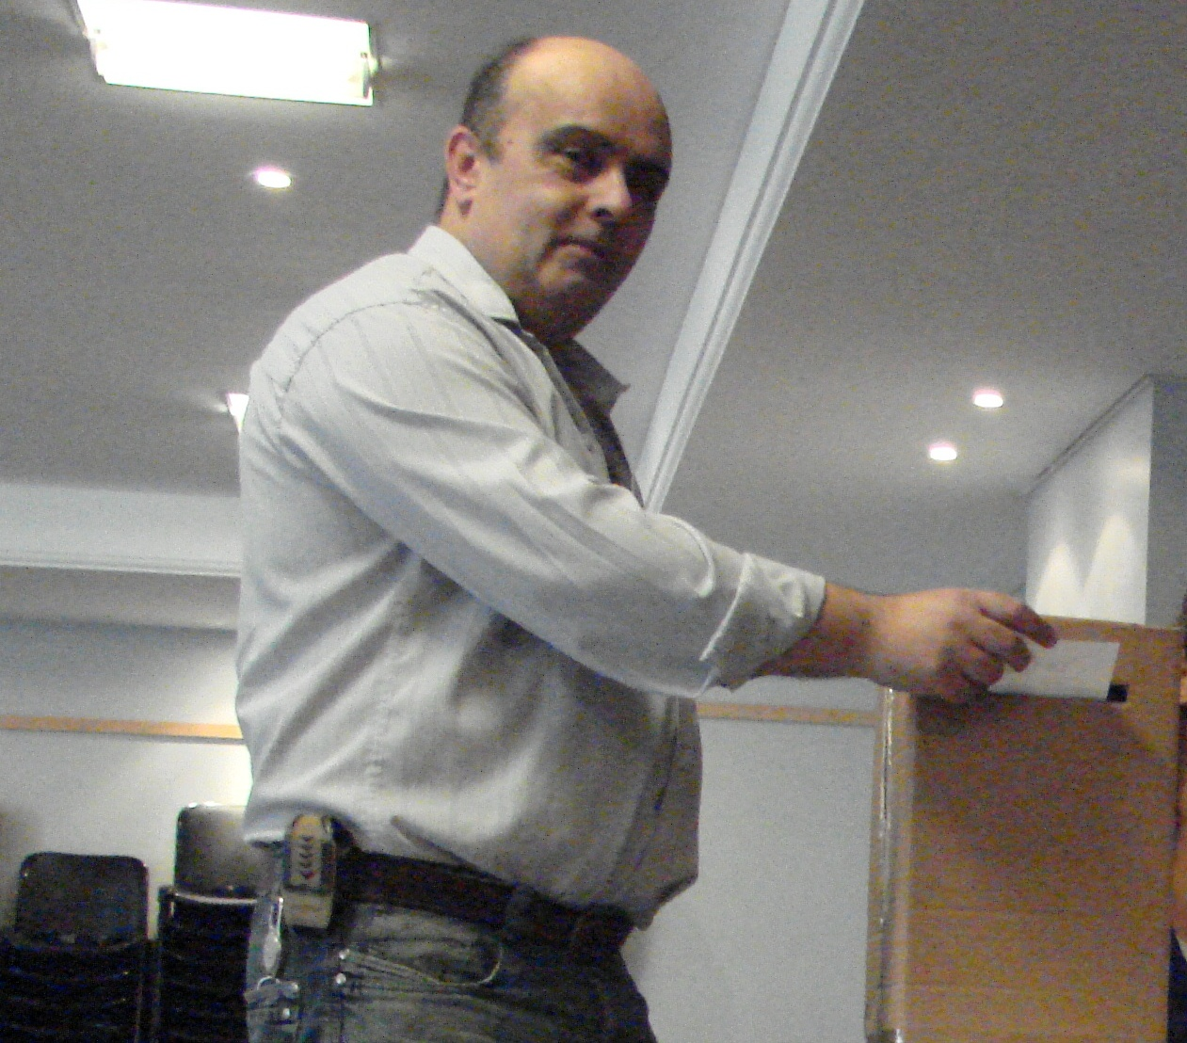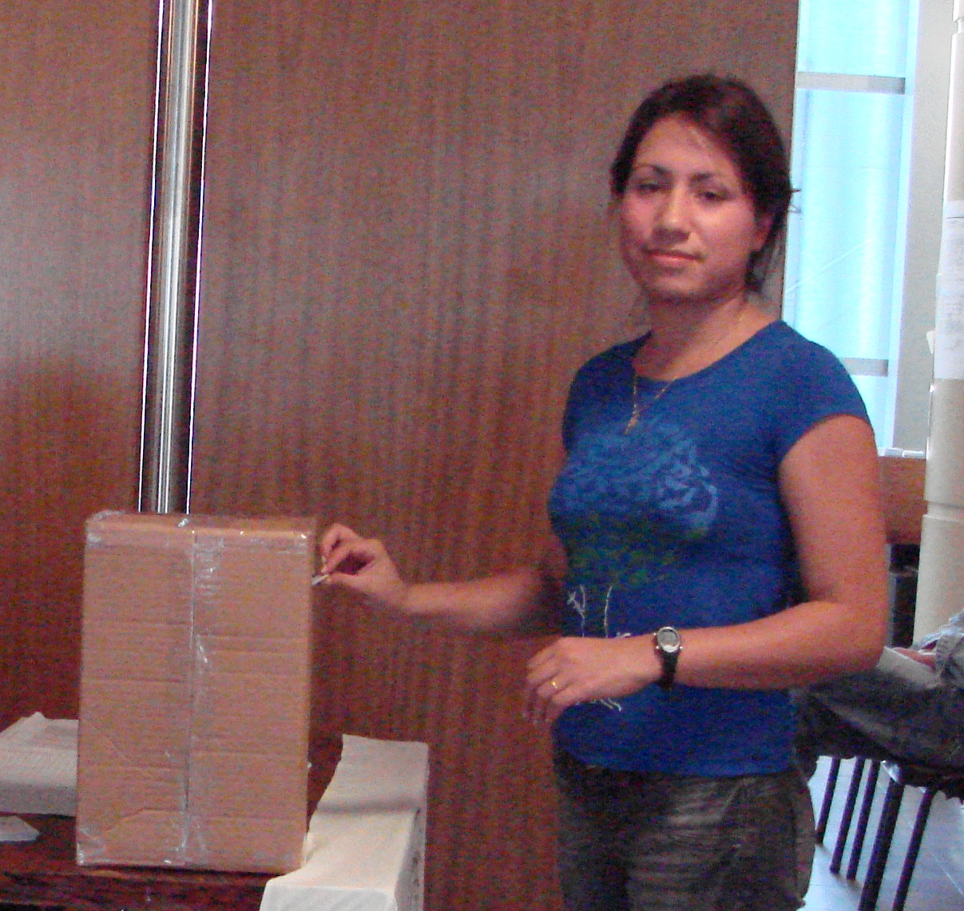

Por ultimo, agradecemos a quienes nos dieron su fiel apoyo y a quienes ayudaron a ver nuestros errores, que sin dudas permitieron que nuestra Institución crezca.

El compromiso y la participación es lo único que nos hará libres y soberanos.

COMISION DIRECTIVA 2005 -2009

ACTA representa a los Controladores de Tránsito Aéreo en la República Argentina siendo miembro permanente de la IFATCA. www.actara.org.ar

